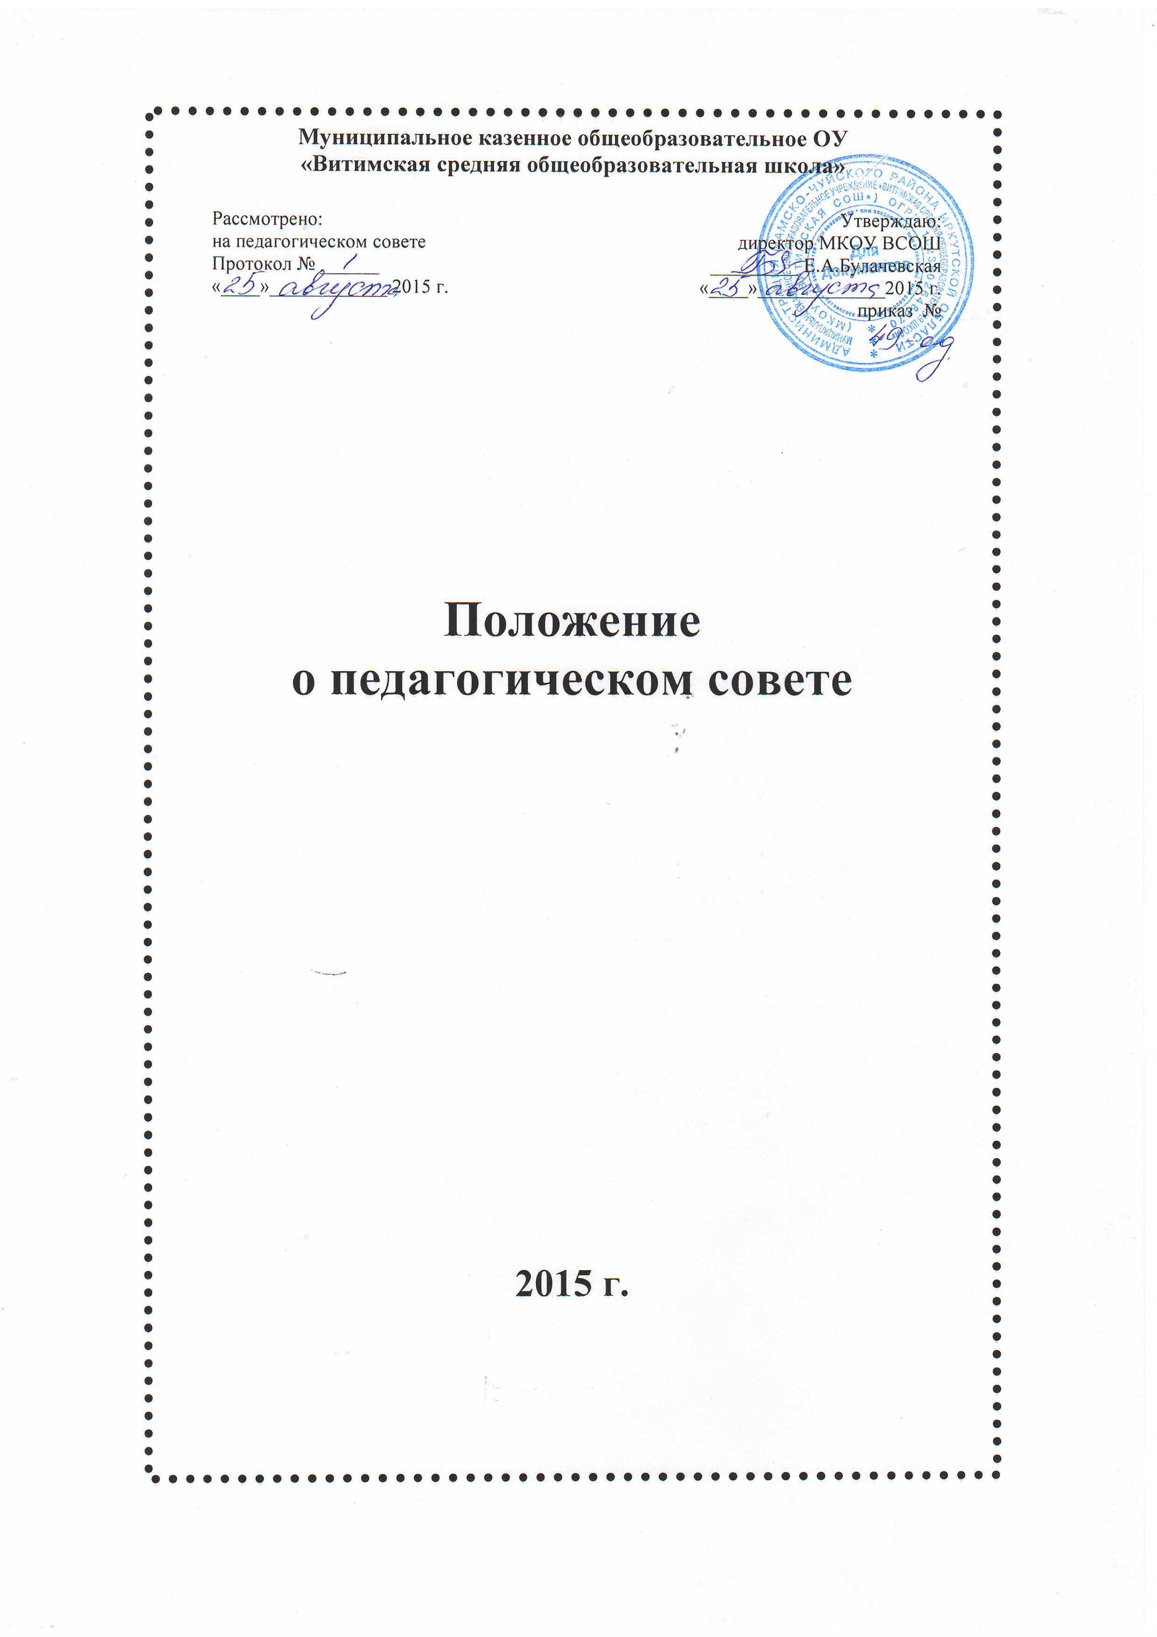

1. Общие положения
1.Настоящее Положение разработано в соответствии с Федеральным законом от 29 декабря 2012 г. № 273-ФЗ «Об образовании в Российской Федерации, Уставом школы и регламентирует деятельность Педагогического совета Муниципального казенного общеобразовательного ОУ «Витимская средняя общеобразовательная школа» (далее – ОУ).
2. Педагогический совет( далее-педсовет) является одним из коллегиальных органов управления, в задачи которого входит совершенствование качества образовательного процесса, его условий и результатов. Педсовет призван обеспечить педагогическую целесообразность деятельности совета школы и администрации.
3. В своей деятельности Педагогический совет руководствуется Конвенцией ООН о правах ребенка, федеральным, региональным и местным законодательством в области образования и социальной защиты, Уставом школы и настоящим Положением.
4.Решения Педагогического совета носят обязательный характер для всех участников образовательных отношений ОУ и вводятся в действие приказом директора.

2. Цели и задачи Педагогического совета
5. Главными задачами Педагогического совета являются:
а) реализация государственной политики по вопросам образования;
б) ориентация деятельности педагогического коллектива ОУ на совершенствование образовательного процесса;
в) разработка содержания работы по общей методической теме ОУ;
г) внедрение в практическую деятельность педагогических работников достижений педагогической науки и передового педагогического опыта;
д) решение вопросов о приеме, переводе и выпуске обучающихся освоивших образовательные программы, соответствующие лицензии ОУ.
3. Функции и обязанности
6. Педагогический совет осуществляет следующие функции:
а) обсуждает и утверждает планы работы ОУ;
б) заслушивает информацию и отчеты педагогических работников ОУ, доклады представителей организаций и учреждений, взаимодействующих с ОУ по вопросам образования и воспитания подрастающего поколения, в том числе сообщения о проверке соблюдения санитарно-гигиенического режима ОУ, об охране труда, здоровья и жизни обучающихся и другие вопросы образовательной деятельности ОУ;
в) принимает решение о проведении промежуточной аттестации по результатам учебного года, о допуске обучающихся к итоговой аттестации, переводе обучающихся в следующий класс или об оставлении их на повторный курс; выдаче соответствующих документов об образовании, о награждении обучающихся за успехи в обучении;
г) принимает решения об исключении обучающихся из ОУ, когда иные меры педагогического и дисциплинарного воздействия исчерпаны, в порядке, определенном ФЗ "Об образовании" и уставом данного ОУ. ОУ при этом своевременно (в трехдневный срок) доводит это решение до сведения соответствующего муниципального отдела управления образованием (согласование решения производится в органах местного самоуправления).
4. Права и ответственность Педагогического совета
7. Педагогический совет имеет право:
а) создавать временные творческие объединения с приглашением специалистов различного профиля, консультантов для выработки рекомендаций с последующим рассмотрением их на Педагогическом совете;
б) принимать окончательное решение по спорным вопросам, входящим в его компетенцию;
в) принимать, утверждать положения (локальные акты) с компетенцией, относящейся к объединениям по профессии;
г) в необходимых случаях на заседания Педагогического совета ОУ могут приглашаться представители общественных организаций, учреждений, взаимодействующих с данным ОУ по вопросам образования, родители обучающихся, представители учреждений, участвующих в финансировании данного ОУ, и др. Необходимость их приглашения определяется председателем Педагогического совета, учредителем (если данное положение оговорено в договоре между учредителем и образовательным ОУ). Лица, приглашенные на заседание Педагогического совета, пользуются правом совещательного голоса.
5. Деятельность Педагогического совета
8. Педагогический совет избирает из своего состава секретаря. Секретарь педсовета работает на общественных началах.
9. Педагогический совет работает по плану, являющемуся составной частью плана работы ОУ.
10. Заседания Педагогического совета созываются, как правило, один раз в квартал, в соответствии с планом работы ОУ.
11. Решения Педагогического совета принимаются большинством голосов при наличии на заседании не менее двух третей его членов (если процесс голосования не оговорен специальным положением). При равном количестве голосов решающим является голос председателя Педагогического совета.
12. Организацию выполнения решений Педагогического совета осуществляет руководитель ОУ и ответственные лица, указанные в решении. Результаты этой работы сообщаются членам Педагогического совета на последующих его заседаниях.
13. Руководитель ОУ в случае несогласия с решением Педагогического совета приостанавливает выполнение решения, извещает об этом учредителя ОУ, который в трехдневный срок при участии заинтересованных сторон обязан рассмотреть данное заявление, ознакомиться с мотивированным мнением большинства членов Педагогического совета и вынести окончательное решение по спорному вопросу.

6. Взаимодействие педсовета, общешкольного родительского комитета, администрации.

14.Педсовет осуществляет тактическую трактовку, педагогическую экспертизу и интерпретацию стратегических решений общешкольного родительского комитета.
15.Педсовет совместно с администрацией готовит рекомендации общешкольному родительскому комитету для принятия управленческих решений.
16.Администрация обеспечивает выполнение решений педсовета и создаёт необходимые условия для его эффективной деятельности.

7. Ответственность
17. Педагогический совет ответственен за:
а) выполнение плана работы;
б) соответствие принятых решений законодательству Российской Федерации об образовании, о защите прав детства;
в) утверждение образовательных программ, не имеющих экспертного заключения;
г) принятие конкретных решений по каждому рассматриваемому вопросу, с указанием ответственных лиц и сроков исполнения.

8. Документация Педагогического совета
18. Заседания Педагогического совета оформляются протокольно. В книге протоколов фиксируется ход обсуждения вопросов, выносимых на Педагогический совет, предложения и замечания членов педсовета. Протоколы подписываются председателем и секретарем совета.
19. Протоколы о переводе обучающихся в следующий класс, о выпуске оформляются списочным составом и утверждаются приказом ОУ.
20. Нумерация протоколов ведется от начала учебного года.
21. Книга протоколов Педагогического совета ОУ входит в его номенклатуру дел, хранится в учреждении постоянно и передается по акту.
22. Книга протоколов Педагогического совета пронумеровывается постранично, прошнуровывается, скрепляется подписью руководителя и печатью образовательного ОУ.
9. Заключительные положения
23.Положение о педсовете утверждается Приказом директора школы.
24. После внесения изменений в настоящее Положение или принятие его в новой редакции предыдущая редакция Положения утрачивает силу.
25.С целью ознакомления родителей (законных представителей) воспитанников с настоящим Порядком Учреждение размещает его на информационном стенде в Учреждении и (или) на официальном сайте Учреждения в информационно-телекоммуникационной сети «Интернет» .

